TRAVAIL À RÉALISER

DURANT VOTRE STAGE 1ÈRE ANNÉE DE BTS SIO

1. Vous interroger sur votre stage et son environnement
Dans le service informatique, ou au sein même de l'entreprise dans laquelle vous êtes en stage (tout dépend de sa taille), vous devrez vous informer afin d'apporter un maximum de réponses aux questions suivantes. Vous devrez ensuite intégrer ces éléments dans la description de vos situations professionnelles (voir suite du document). Remarque : les codes (exemple A5.2.2) correspondent à une partie des compétences répertoriés dans le tableau de synthèse du livret de compétences.

- Quelle est l'organisation du service informatique (départements, groupes de travail, etc.) ?

- Quel est le budget annuel approximatif du service informatique ? Quelles en sont les grandes lignes ?

- Quel(s) système(s) de gestion de base de données (SGBD) est (sont) utilisé(s) ?

- Y a-t-il des applications métier (comptabilité, productions, etc.), lesquelles ?

- Les serveurs de l'organisation sont-ils virtualisés ? Dans l'affirmative, avec quel logiciel ?

- Quels systèmes d'exploitation sont utilisés sur les serveurs ? Vous décrirez précisément le matériel serveur. N'hésitez pas à réaliser des schémas.

- Concernant les postes de travail, quelle est la description précise matérielle et logicielle de la machine (ou des machines) que vous utilisez ?

- Quel(s) antivirus sont mis en place ? Comment sont gérées les mises à jour et les analyses de(s) antivirus ?

- S'il y a une chef de projet côté applications, comment travaille-t-il en mode projet ? N'hésitez pas à demander à voir un planning de projet et à interviewer ce chef de projet. (A1.4.2)

- Existe t-il un outil de gestion des configurations ? Si oui, lequel ? Quel(s) aspect(s) des configurations sont gérés par ce(s) mécanisme(s) ?
Vous essayerez, dans l'affirmative, qu'une démonstration vous en soit faite de manière à mieux comprendre comment cet outil fonctionne. (A5.1.1)

- Décrire dans son ensemble ( finalité, moyens mis en œuvre, schéma … ) le(s) projet(s) auquel(s) vous avez participé. (A1.4.1)

- Avez vous étudié une technologie , un composant, un outil, une méthode non vus en cours ? Comment alors vous l'êtes vous approprié ? ( A5.2.4 – A5.2.3)

- Sous quelle forme avez-vous accompagné des utilisateurs dans la prise en main d'un service ou d'une application ? rédaction de tutoriel, ou documentation, ou formation ou autre ? (A2.1.1)

Et surtout, faites preuve de curiosité !

2. Vous interroger sur la veille technologique dans l'organisation
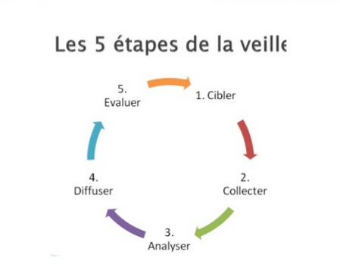
- 2.1 cibler : quels sont les sujets sur lesquels porte la veille
- 2.2 collecter : comment récupère -t-on l'information : pull ou push, abonnement, newsletter ...
- 2.3 analyser : que fait-on de ces données (outil d'annotation, outil de travail collaboratif) ??*
- 2.4 diffuser : quels outils pour diffuser l'information aupres de ses collègues, de ses clients ??
- 2.5 Evaluer : performance de cette veille

- Quels outils ou mécanismes de veille sont mis en place dans l'organisation (ou dans votre service) ? Qui utilise ces outils ? Pour quoi faire ? ( A5.2.2)

Et surtout, faites preuve de curiosité !

3.a Stage orienté SISR
- Existe t-il un logiciel d'inventaire des éléments informatiques dans l'organisation dans laquelle vous réalisez votre stage (ou dans votre service) ? Si oui, lequel ?
Vous essayerez, dans l'affirmative, qu'une démonstration vous en soit faite de manière à mieux comprendre comment cet outil fonctionne. (A5.1.2)

- Existe-t-il une cellule dédiée à la résolution des incidents dans l'organisation (ou dans votre service) ? Existe t-il un logiciel de gestion des incidents ? Si oui, lequel ?
Vous essayerez, dans l'affirmative, qu'une démonstration vous en soit faite de manière à mieux comprendre comment cet outil fonctionne. Comment s'organisent notamment les niveaux 1, 2 et 3 de résolution des incidents ? Quels sont les acteurs concernés et les circuits ? (A2.2.1)

- L'administration des éléments du réseau ou de serveurs se fait-elle sur site ou à distance ? Dans la seconde hypothèse quels sont les logiciels utilisés ? (A3.3.1)

- Y-a-t-il un serveur d'annuaire LDAP ? Dans l'affirmative, lequel ? Quelle en est la structure (ou un extrait) ? Quel en est l'utilisation ? (A3.3.3)

- Quels équipements actifs (switch, routeur, etc) viennent constituer l'infrastructure du réseau ?
Quelles marques sont utilisées ? Pour certains d'entre eux, existe-t-il des particularités en vue de besoins spécifiques ? (A3.1.* et A3.2.*)

- Comment les sauvegardes sont-elles réalisées ? Quel type de de sauvegardes ? Quelle est leur régularité ? Avec quel outil ? Sur quel support ? Comment vérifier que les sauvegardes se passent correctement ? (A3.3.2)

- Comment l'organisation procède-t-elle pour installer de nouveaux postes de travail ? Existe-t-il des mécanismes d'automatisation des installations ? Si oui, lesquels ? (A3.3.4)

- Existe-t-il des éléments (matériels et/ou logiciels) permettant de maintenir une continuité de service en cas de problème ? Dans l'affirmative, quels sont-ils et quels sont leurs objectifs ? (A1.3.2)

3.b Stage orienté SLAM

- Travaillez-vous sur un existant ? Dans le cas contraire, il est important de donner un nom à votre projet de développement.

- Avez-vous travaillé sur la partie front-office ( interface utilisateur A4.1.2) ou back-office d'une solution applicative.

- Quel est l'environnement de développement ? (IDE)

- Quel est le langage utilisé côté logique de l'application ?

- Dans le cas d'une application web, quels sont les langages utilisés (côté serveur et côté client)

- L'architecture de l'application est-elle imposée (modèle MVC, frameworks, ..)

- Avez vous utilisé un outil de gestion de versions, lequel (GIT, SVN, etc.) ?

- Quel est l'outil de gestion de travail collaboratif utilisé dans l'organisation ?

- Quels sont les outils utilisés pour les tests ? (A1.3.1 – A4.1.8)

- Par projet, fournir un diagramme de cas d'utilisation simplifié (montrant les acteurs et leurs principales interactions avec le système).
Voir ici : https://fr.wikipedia.org/wiki/Diagramme_des_cas_d%27utilisation
et un diagramme d'analyse du domaine (diagramme de classes d'analyse UML) ou un schéma relationnel de la base de données.

4. Créer votre portfolio numérique si cela n'a pas déjà été fait
Vous disposez de l'annexe 1 nommée "Comment créer son Portfolio avec Google Sites ?".
Il s'agit d'une documentation pour créer un portfolio numérique avec les outils Google, mais cela ne constitue qu'une piste. En effet, vous pouvez utiliser le support numérique que vous souhaitez, du moment que votre portefeuille de compétence reste accessible en ligne.

4. Rendre compte d'au moins deux situations professionnelles
Dans votre portfolio de compétences, vous devrez identifier et rendre compte d'au moins deux situations professionnelles rencontrées au cours de votre stage.

Pour vous aider à alimenter votre porfolio, vous disposez de l'annexe 2.

Rappels :
- Une situation professionnelle est une situation de travail en lien avec les domaines d’activités du référentiel de votre spécialité (SLAM ou SISR).
- Pour l'épreuve E6 du BTS que vous passerez en fin de 2ème année, il y a quatre situations obligatoires :
  - Participation à un projet d’évolution d’un système d’information débouchant sur la production d’une solution applicative et d’infrastructure portant prioritairement sur votre domaine de spécialité (SLAM ou SISR) ;
  - Prise en charge d’incidents et de demandes d’assistance liés à votre domaine de spécialité dans le cadre de la fourniture de services ;
  - Elaboration de documents relatifs à la production et à la fourniture de services : compte- rendu d’activité, documentation technique, documentation utilisateur, rapport d’incident, etc. ;
  - Productions relatives à la mise en place d’un dispositif de veille technologique et à l’étude d’une technologie, d’un composant, d’un outil ou d’une méthode.

5. Poursuivre la réalisation de votre veille technologique
Le stage est le moment idéal pour parfaire et compléter les éléments de veille que vous avez mis en place au cours de l'année. Ainsi, vous pourrez notamment réaliser de la veille sur les matériels, logiciels, outils et méthodes avec lesquels vous travaillez dans votre entreprise, votre organisation.

Vous devrez donc profiter de cette période, pour l'exploiter davantage et rendre compte de cette veille et des mécanismes mis en place dans votre portefeuille de compétences, mais aussi de la manière dont vous avez choisi vos sources d'information par exemple.

ANNEXE 1 : Comment créer son portfolio numérique avec Google Sites ?

- Créez un compte de messagerie Google (si vous n'en avez pas) : https://accounts.google.com

- Une fois le compte créé, connectez-vous sur : https://sites.google.com

- Créez alors un site :
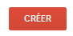
- Parcourez d'autres modèles de la galerie :
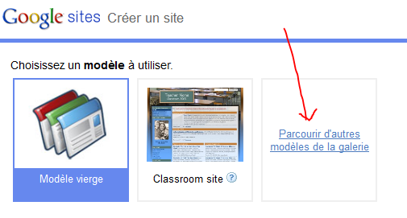
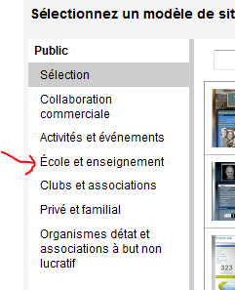
- Sélectionnez le modèle École et enseignement :

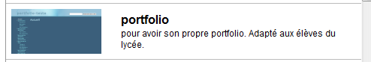
- Et enfin, recherchez et cliquez sur Portfolio (pas "e-portfolio de compétence") et Sélectionner :

- Donnez maintenant un nom à votre site, une URL, Choisir un thème.
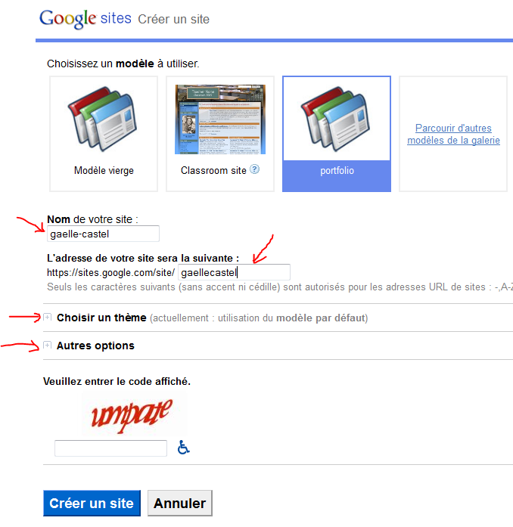
yannguillien
Yann Guillien
- Créez un site.

- Votre portfolio se crée et vous pouvez alors modifier les pages existantes ou créer vos propres pages en cliquant sur les boutons en haut à droite des pages.

- Après les modifications, pensez à les Enregistrer :
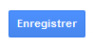

- Vous pouvez réaliser de nombreuses opérations sur votre site à partir du menu Plus et notamment Modifier la mise en page du site :
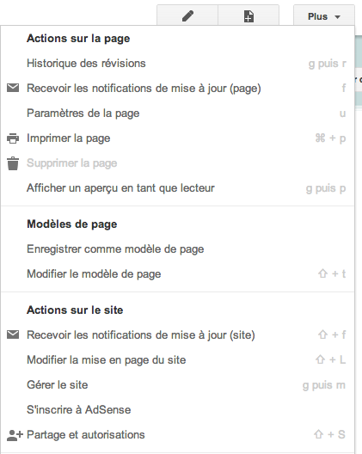

- Vous pouvez modifier la barre de navigation en cliquant sur l'onglet correspondant :

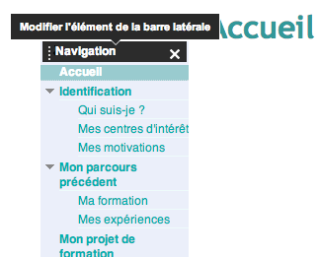

- Vous pouvez supprimer des pages de la barre de navigation ou modifier leur ordre :
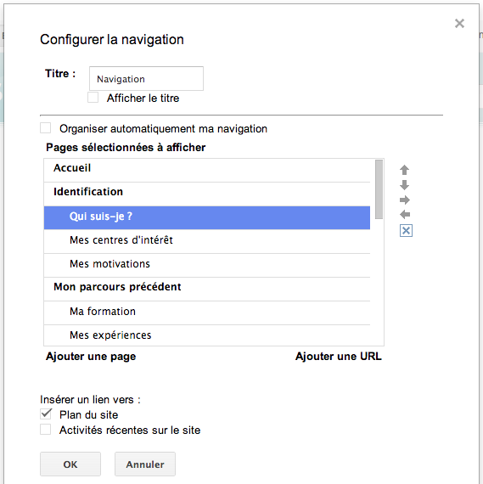
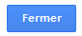
- Une fois les modifications enregistrées, revenir au site en cliquant sur le bouton Fermer :

- Vous pouvez maintenant découvrir comment créer vos propres pages, paramétrer votre site et surtout alimenter le contenu de votre portfolio personnel.


- Afin de partager votre portfolio avec votre ou vos professeur(s), vous devez cliquer sur le bouton Partager :

- Le site est public par défaut, choisissez de Modifier les accès.

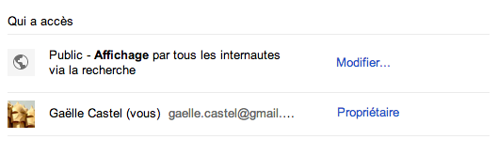
Yann_Guillien@sio.fr
- Choisissez Privé :
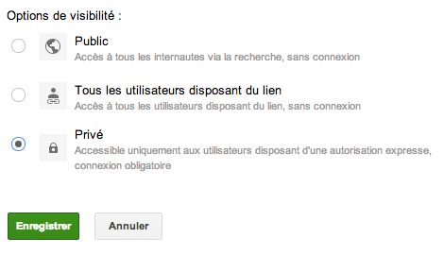
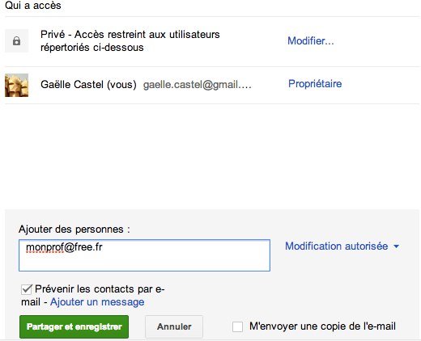
- Saisissez l'adresse de messagerie d'un ou plusieurs enseignants et surtout restreignez l'accès uniquement en consultation, sauf instruction contraire de vos professeurs :
Yann_Guillien@sio.fr

ANNEXE 2 : Alimenter votre portefeuille de compétences
- Pour chaque situation professionnelle, vous devrez :
- la décrire et l'analyser,
- donner les compétences associées à cette situation (identifier les compétences de l'annexe que vous avez acquises) ;
- décrire et analyser les productions associées à cette situation.

- Le portefeuille de compétences ne devra contenir aucune faute d'orthographe. Utilisez, au préalable, les correcteurs d'orthographe et de grammaire si nécessaire, et faites-vous corriger, si vous n'êtes pas capable de le faire vous-même.

- Le portefeuille de compétences devra être complet pour la rentrée de Septembre 2016.

- Conseil : complétez votre portefeuille de compétences au fur et à mesure du stage pour éviter les mauvaises surprises lors du passage de l'épreuve E6 du BTS.

Organisation du portefeuille de compétences
- Plus vos situations professionnelles sont riches et parfaitement décrites, mieux vous serez aptes à passer l'épreuve E6 du BTS.

- Chaque situation sera décrite de la manière suivante :
Titre de la situation professionnelle

Compétences du référentiel du BTS SIO mise en œuvre (code et libellé)
/* aidez-vous de l'application qui génère le tableau de synthèse des compétences */

1. Description et analyse de la situation professionnelle
1.1 Le contexte de travail
1.2 L'existant
1.3 Le besoin /* auquel vous deviez répondre */
1.4 Votre démarche de résolution.

2. Description et analyse des productions associées
2.1 Titre de la production n°1
<description>
</description>
<lien vers la production>

2.2 Titre de la production n°2
<description>
</description>
<lien vers la production>

Conclusion

Liste des compétences mises en œuvre dans la situation professionnelle : ...

- Remarque : cette description ne concerne que le contenu attendu, pas sa forme pour laquelle vous êtes entièrement libre.

